اللغة العربية ( حرف الفاء )

الأول الأساسي

ىت

أًرسمُ حَرْف الْفاء :-

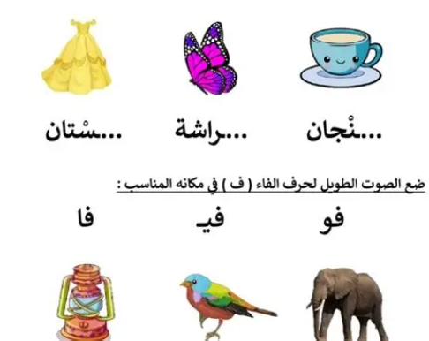

أًرْسُمُ حَوْلَ حَرْف الْفاء :-

فـاخر - سـفـينة - مـفـتاح - خريف - عارف - فـجر

---------------------------------------------------------------------------

أَرْسُمُ حرف الفاء ( فـ - ف) في الفراغ:

....ريد سَـ....ينة خرو.... عاط....

أُرَكّبُ مِنَ الْمقاطع الآتية كلماتٍ , ثمّ أقْرؤها :-
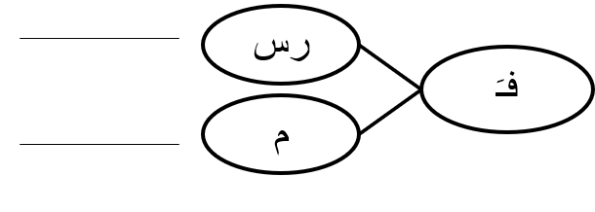

أًحلّلُ الْكلمات الآتية إلى مقاطع :-

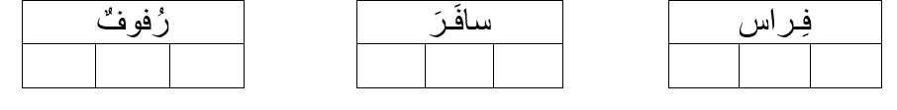
معلمتا المادة :- رزان حتر و سهام زكاك

